Číslo projektu: CZ.1.07./1.5.00/34.0938 Název projektu: Zlepšení podmínek pro vzdělávání na SUŠ, Ostrava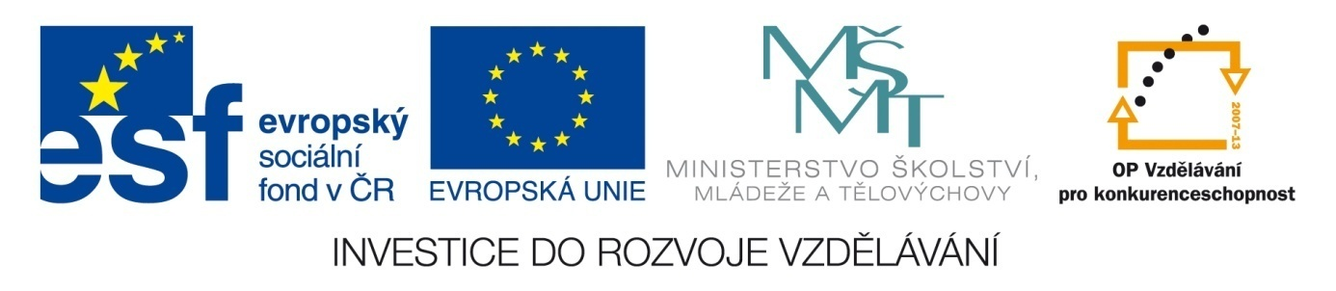

DĚJINY LITERATURY – WILLIAM STYRON

Pracovní list pro žáky
Projděte si prezentaci DUM DĚJINY LITERATURY – WILLIAM STYRON, přečtěte si texty na této straně a splňte úkoly.

SOPHIINA VOLBA (Sophie´s Choice) (vyd. 1979)
Vůbec tomu všemu nemohla věřit. Vůbec nevěřila, že tu najednou klečí na tom drsném cementu, tiskne k sobě obě děti tak zoufale, že má pocit, jako by jejich kůže měla i přes vrstvy šatů rázem srůst s její. Nemohla tomu věřit, totálně, až k hranici pomatení mysli (…)
„Nenuťte mě volit,“ šeptala v úpěnlivé prosbě. „To přece nemůžu.“
„Tak je tam pošlete obě,“ řekl doktor pomocníkovi, „nach links.“
„Mami!“ a už slyšela Evin tichý, ale sílící pláč, protože právě v tom okamžiku dítě od sebe odstrčila a s podivně neohrabaným pohybem se na vycementované rampě zvedla. „Vezměte si tu menší!“ vykřikla. „Vezměte si tu malou.“
A v té chvíli vzal doktorův pomocník Evu šetrně za ručičku – na jeho ohleduplnost se Sophie marně snažila zapomenout – a odváděl ji do čekající legie zatracených. Věčně si vybavovala ten matný obrázek, jak se to dítě se zoufale prosebnými zraky stále a stále otáčí.
(STYRON, W. Sophiina volba. Praha: Knižní klub, 2009.)
Úkoly: 1. Vyjádřete svými slovy, jaká situace se v ukázce odehrává. V čem spočívá Sophiina volba?
2. Jmenujte další spisovatele, kteří zpracovávají stejné historické téma.

SOPHIINA VOLBA (Sophie´s Choice) (vyd. 1979)
„Ne, miláčku,“ přerušil mě náhle, „já nemyslel žádnou jižanskou kundičku! Já myslel polskou! Já měl na mysli tohle: Až se kamarád Nathan sebere a půjde si prohlídnout Bílý dům pana Jeffa Davise anebo ty staré plantáže, kde Scarlet O´Harová mrskala svoje negry bičem, Stingo hezky zůstane v hotelu U zelené magnólie, a koukejme, co má za lubem! No hádej! Hádej, co ten kamarád Stingo bude dělat se ženou svého nejlepšího přítele? Stingo si s ní vleze do postýlky a hup na ni, ta něžná bytůstka se samozřejmě nebrání, a už si to rozdávají, až jim jde hlava kolem! Hahááá!“
Když tohle řekl, uvědomil jsem si, že vedle mne přímo u ruky postává Sophie a šeptá mi cosi, čemu jsem vůbec nerozuměl, ale to bylo možná proto, že mi v uších divoce pulzoval tep, a možná taky díky skutečnosti, že jsem byl vyšinutý z míry a vyděšený a nevěnoval jsem pozornost ničemu jinému, než jak mi neuvěřitelně rychle slábnou a trnou kolena a prsty a jak mi to v nich začíná neovladatelně škubat. „Nathane!“ vyrážel jsem ze sebe zajíkavě. „Panebože-“
Ale pak se jeho hlas rázem proměnil a zazněl – jak já jsem to jmenoval – vysokou intelektuálskou brooklynštinou vyslovovanou s takovou zuřivostí, že ani myriády bzučících elektronických synopsů by tu šílenou, ale nicméně lidskou zběsilost nestačilo profiltrovat. „Ty kreténe! Ty svině špatná! Pámbu tě musí zatratit, žes mě za mými zády takhle podvedl. Já ti věřil jako nejlepšímu příteli! S tím svým zasraným patolízalským úsměvem, a já se na něj koukal den co den, studenej jako psí čumák, kus másla by se ti v držce nerozehřál, taks vypadal, kdyžs mi dával číst ten svůj rukopis – panebože, Nathane, já ti tak hrozně děkuju -, a přitom ani ne před čtvrt hodinou rajtoval v posteli s ženskou, kterou já si chtěl vzít, říkám chtěl, v minulém čase, protože se radši budu smažit v pekle, než bych se oženil s takovou proradnou špinavou Polkou, která nastrčí kdejakýmu vlezlýmu hejskovi z Jihu a podvádí mě jako…“
Dal jsem sluchátko od ucha a otočil se na Sophii, která s pusou otevřenou, jasně tušila, kvůli čemu Nathan tak zuří. „Panebože, Stingo,“ šeptala, „nechtěla jsem, abys to věděl, víš, jak říká, že ty a já…“
Znovu jsem poslouchal, v nemohoucích mukách. „Ale já si vás vyhmátnu oba.“ Pak následovalo krátké ticho, napjaté, zarážející. Uslyšel jsem kovové cvaknutí. Ale uvědomil jsem si, že nezavěsil. „Nathane,“ řekl jsem. „Prosím tě! Kde jsi?“
(STYRON, W. Sophiina volba. Praha: Knižní klub, 2009.)
Úkoly: 1. Jaké postavy v ukázce vystupují? Charakterizujte jejich vztahy a momentální situaci. V jaké pozici je zde Sophie?
2. Určete formu vypravěče.
3. Charakterizujte postavu Nathana.
4. Proč jsou některé pasáže napsané kurzívou?
Literatura a zdroje:
STYRON, W. Sophiina volba. Praha: Knižní klub, 2009.

